新 书 推 荐

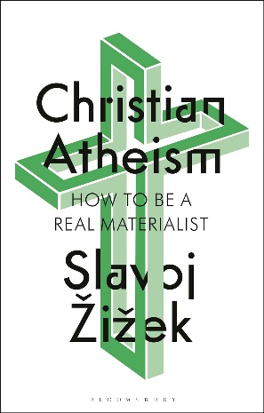
中文书名：《基督教无神论：如何成为真正的唯物主义者》
英文书名：CHRISTIAN ATHEISM: How to Be a Real Materialist
作 者：Slavoj Žižek
出 版 社：Bloomsbury Academic
代理公司：ANA/Jessica
页 数：304页
出版时间：2024年4月
代理地区：中国大陆、台湾
审读资料：电子稿
类 型：大众哲学
版权已授：西班牙语、土耳其语、葡萄牙语、韩语、德语
亚马逊畅销书排名：
33 in Agnosticism & Atheism
54 in Philosophy of Theology
56 in Theory of Psychoanalysis

内容简介：

首部阐述齐泽克（Žižek）神学思想的长篇巨著，对其唯物主义宗教体系提出了独到见解。

要成为一个真正的无神论者，必须从宗教建筑开始，从内部破坏它吗?

斯拉沃热·齐泽克长期以来一直是基督教神学的评论家和批评家。他对巴迪欧（Badiou）的 “事件（the event）”概念以及《新约》（New Testament）中保罗思想的关注，使他的思想转向了明确的神学方向。在本书中，齐泽克借鉴了佛教思想、辩证唯物主义、政治主体性、量子物理学、人工智能和聊天机器人等广泛的传统和主题，首次阐明了他对宗教生活的看法。

《基督教无神论》是针对齐泽克的神学项目的独特见解，也是对他宗教思想的第一次长篇阐述。正如他本人所说：“要成为一个真正的辩证唯物主义者，就应该经历基督教的体验。” 他所强调的“体验”的关键，并非某种精神启示，而是唯物主义思想的逻辑。他对基督教神学进行肯定，同时又对其进行解构，这是一个熟悉的齐泽克式的举动，但对他具有根深蒂固的政治、哲学和个人的重要性。

这是齐泽克迄今为止对神学和宗教最广泛的论述。

作者简介：

斯拉沃热·齐泽克（Slavoj Žižek）是黑格尔哲学家、拉康精神分析学家和共产主义者。他是英国伦敦大学伯贝克学院人文研究所国际总监；美国纽约大学客座教授；斯洛文尼亚卢布尔雅那大学哲学系高级研究员。他长期致力于研究拉康精神分析理论与马克思主义哲学，将精神分析、主体性、意识形态和大众文化熔于一炉，形成了极为独特的学术思想和政治立场，成为20世纪90年代以来最为耀眼的国际学术明星之一。

感谢您的阅读！
请将反馈信息发至：版权负责人
Email：Rights@nurnberg.com.cn
安德鲁·纳伯格联合国际有限公司北京代表处
北京市海淀区中关村大街甲59号中国人民大学文化大厦1705室, 邮编：100872
电话：010-82504106, 传真：010-82504200
公司网址：http://www.nurnberg.com.cn
书目下载：http://www.nurnberg.com.cn/booklist_zh/list.aspx
书讯浏览：http://www.nurnberg.com.cn/book/book.aspx
视频推荐：http://www.nurnberg.com.cn/video/video.aspx
豆瓣小站：http://site.douban.com/110577/
新浪微博：安德鲁纳伯格公司的微博_微博 (weibo.com)
微信订阅号：ANABJ2002

